Итоговый протокол
Городские классы команды
№ | Команда | Спортивное многоборье |  |  | Теоретический конкурс |  |  | Творческий конкурс |  |  | Эстафета |  |  | Итоговые очки | Место
 |  | рез-т | место | очки | рез-т | место | очки | рез-т | место | очки | рез-т | место | очки
1 | МБОУ СОШ № 4 г. Гусь-Хрустальный | 2573 | 2 | 4 | 144 | 1 | 1.5 | 150 | 1 | 1 | 10.31,7 | 2 | 3 | 9,5 | 1
2 | МБОУ СОШ № 15 о. Муром | 2980 | 1 | 2 | 107 | 6 | 9 | 149 | 2 | 2 | 10.25,6 | 1 | 15 | 14,5 | 2
3 | МБОУ СОШ № 8 г. Владимир | 2536 | 3 | 6 | 120 | 3 | 4,5 | 117 | 8 | 8 | 10.33,2 | 3 | 4,5 | 23 | 3
4 | МБОУ СОШ № 1 им Н.П. Каманина» г. Меленки | 2393 | 4 | 8 | 100 | 7 | 10,5 | 121 | 5 | 5 | 10.42,7 | 4 | 6 | 29,5 | 4
5 | Мбоу «Вольгинская СОШ» Петушинскмй р-н | 2253 | 8 | 16 | 108 | 5 | 7,5 | 138 | 3 | 3 | 11.02,0 | 6 | 9 | 35,5 | 5
6 | МБОУ «СОШ № 6» г. Кольчугино | 2378 | 5 | 10 | 112 | 4 | 6 | 113 | 12 | 12 | 11.08,1 | 8 | 12 | 40 | 6
7 | МБОУ «СОШ № 1» г. Юрьев-Польский | 2341 | 6 | 12 | 77 | 14 | 21 | 114 | 9 | 9 | 11.06,6 | 7 | 10,5 | 52,5 | 7
8 | МБОУ «СОШ № 13» Александровский р-н | 2194 | 9 | 18 | 91 | 12 | 18 | 114 | 9 | 9 | 10.57,4 | 5 | 7,5 | 52,5 | 8
9 | МБОУ «СОШ № 3» г. Киржач | 2051 | 11 | 22 | 121 | 2 | 3 | 103 | 14 | 14 | 11.18,9 | 9 | 13,5 | 52,5 | 9
10 | МБОУ «СОШ № 22» г. Ковров | 1977 | 12 | 24 | 94 | 10 | 10,5 | 120 | 7 | 7 | 11.31,7 | 10 | 15 | 56,5 | 10
11 | МБОУ «Красногорбатская СОШ» селивановский р-н | 2289 | 7 | 14 | 86 | 13 | 19,5 | 121 | 6 | 6 | 11.43,0 | 13 | 19,5 | 59 | 11
12 | МБОУ «СОШ № 4» г. Собинка | 2110 | 10 | 20 | 100 | 8 | 12 | 85 | 15 | 15 | 11.34,1 | 11 | 16,5 | 63,5 | 12
13 | МБОУ «СОШ № 3» г. Вязники | 1948 | 13 | 26 | 95 | 9 | 13,5 | 114 | 9 | 9 | 11.41,5 | 12 | 18 | 66,5 | 13
14 | МБОУ «СОШ № 3» г. Камешково | 1872 | 14 | 28 | 76 | 15 | 22,5 | 122 | 4 | 4 | 11.53,7 | 15 | 22,5 | 77 | 14
15 | МБОУ «СОШ № 3» г. Гороховец | 1650 | 16 | 32 | 94 | 11 | 16,5 | 112 | 13 | 13 | 12.31,0 | 15 | 22,5 | 84 | 15
16 | МБОУ «СОШ № 2» г. Радужный | 1652 | 15 | 30 | 56 | 16 | 24 | 47 | 16 | 16 | 11.50,1 | 14 | 21 | 91 | 16

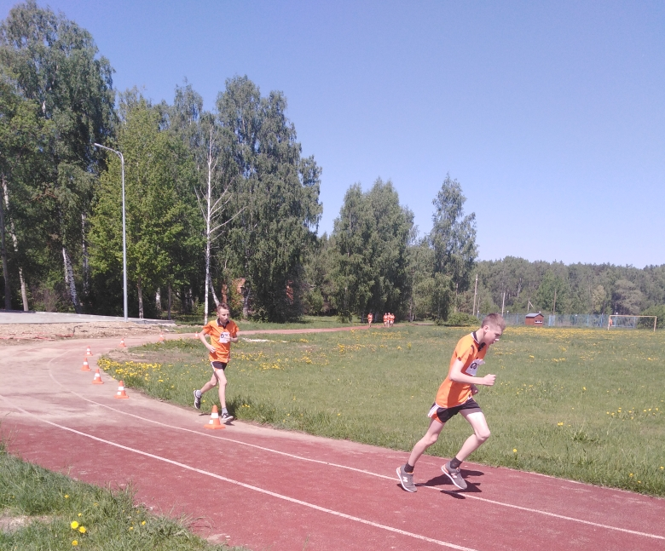
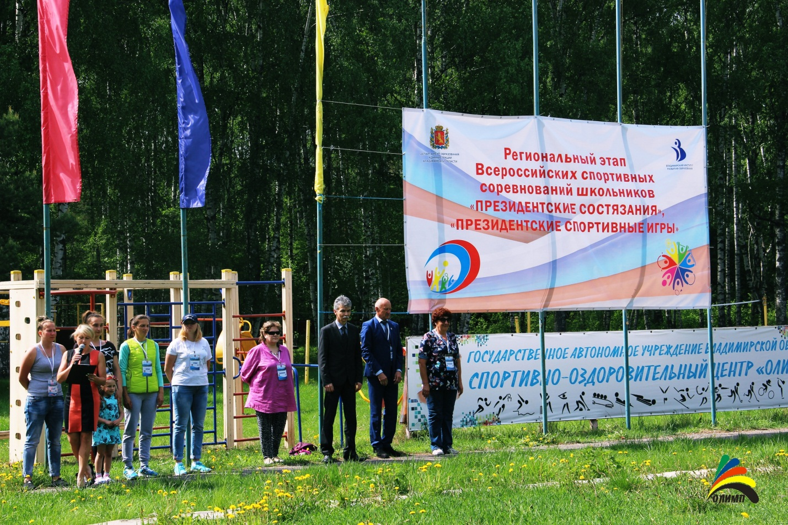

Итоговый протокол
Сельские классы команды

№ | Команда | Спортивное многоборье |  |  | Теоретический конкурс |  |  | Творческий конкурс |  |  | Эстафета |  |  | Итоговые очки | Место
 |  | рез-т | место | очки | рез-т | место | очки | рез-т | место | очки | рез-т | место | очки
1 | 8 класс МБОУ "Андреевская СОШ№30" Александровский р-н | 1510 | 2 | 4 | 47 | 5 | 7,5 | 127 | 4 | 4 | 6.21,0 | 1 | 1,5 | 17 | 1
2 | 8 класс МБОУ "Бавленская СОШ" Кольчугинский р-н | 1449 | 3 | 6 | 49 | 4 | 6 | 135 | 2 | 2 | 6.37,9 | 5 | 7,5 | 21,5 | 2
3 | 8 "А" класс МБУ "Уршельская СОШ" Гусь-Хрустальный р-н | 1511 | 1 | 2 | 45 | 7 | 10,5 | 97 | 9 | 9 | 6.22,2 | 2 | 3 | 24,5 | 3
4 | 8 класс МБОУ « Горкинская СОШ» Киржачский р-н | 1085 | 11 | 22 | 53 | 1 | 1,5 | 142 | 1 | 1 | 6.34,7 | 4 | 6 | 30,5 | 4
5 | 8 класс МБОУ «Панфиловская СОШ» Муромский р-н | 1190 | 5 | 10 | 41 | 11 | 16,5 | 105 | 7 | 7 | 6.26,3 | 3 | 4,5 | 38 | 5
6 | 8 класс МБОУ "Волоcатовская СОШ" Селивановский р-н | 1069 | 13 | 26 | 50 | 2 | 3 | 130 | 3 | 3 | 6.43,8 | 7 | 10,5 | 42,5 | 6
7 | 8 б класс МБОУ "Боголюбовская СОШ им. Е.И. Быковой" Суздальский р-н | 1203 | 4 | 8 | 43 | 8 | 12 | 79 | 13 | 13 | 6.48,6 | 8 | 12 | 45 | 7
8 | 8 класс МБОУ "Симская СОШ им. А.Ф.Богомолова" Юрьев – Польский р-н | 1162 | 7 | 14 | 45 | 6 | 9 | 78 | 14 | 14 | 6.42,8 | 6 | 9 | 46 | 8
9 | 8 класс МБОУ « Воршинская СОШ" Собинский р-н | 1111 | 10 | 20 | 50 | 3 | 4,5 | 99 | 8 | 8 | 7.04,3 | 12 | 18 | 50,5 | 9
10 | 8 класс МБОУ "Ивано-Эсинская СОШ" Ковровский р-н | 1173 | 6 | 12 | 40 | 12 | 18 | 107 | 6 | 6 | 7.00,1 | 11 | 16,5 | 52,5 | 10
11 | 8 "Б" класс МБОУ "Ляховсая СОШ" Меленковский р-н | 1136 | 9 | 18 | 41 | 10 | 15 | 92 | 11 | 11 | 6.52,5 | 9 | 13,5 | 57,5 | 11
12 | 8 класс МБОУ "Галицкая СОШ" Гороховецкий р-н | 1161 | 8 | 16 | 41 | 9 | 13,5 | 97 | 9 | 9 | 7.18,6 | 14 | 21 | 59,5 | 12
13 | 8 класс МБОУ "Вяткинская СОШ" Судогодский р-н | 1074 | 12 | 24 | 37 | 13 | 19,5 | 90 | 12 | 12 | 6.52,9 | 10 | 15 | 70,5 | 13
14 | 8 "Б" класс МБОУ "Степанцевская СОШ» Вязниковский р-н | 1001 | 14 | 28 | 37 | 14 | 21 | 110 | 5 | 5 | 7.12,1 | 13 | 19,5 | 73,5 | 14
15 | 8 класс МБОУ "Брызгаловская СОШ" Камешковский р-н | 857 | 15 | 30 | 34 | 15 | 22,5 | 49 | 15 | 15 | 7.20,1 | 15 | 22,5 | 90 | 15
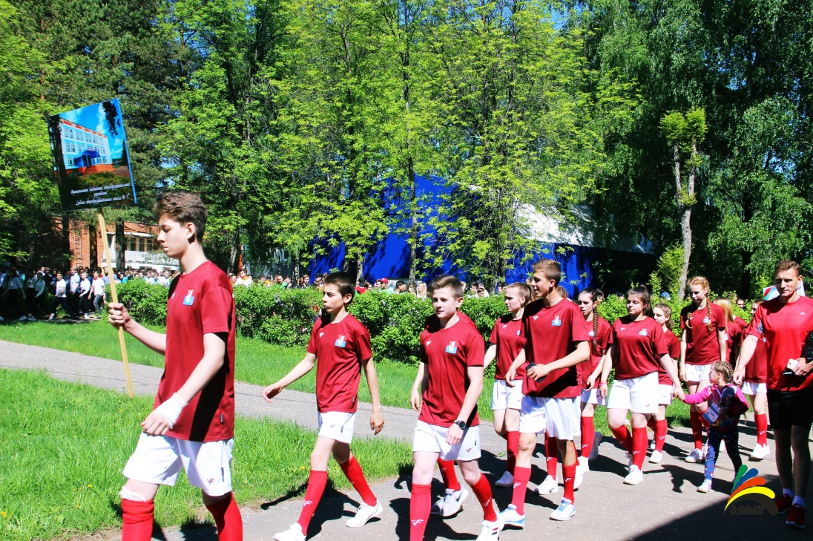

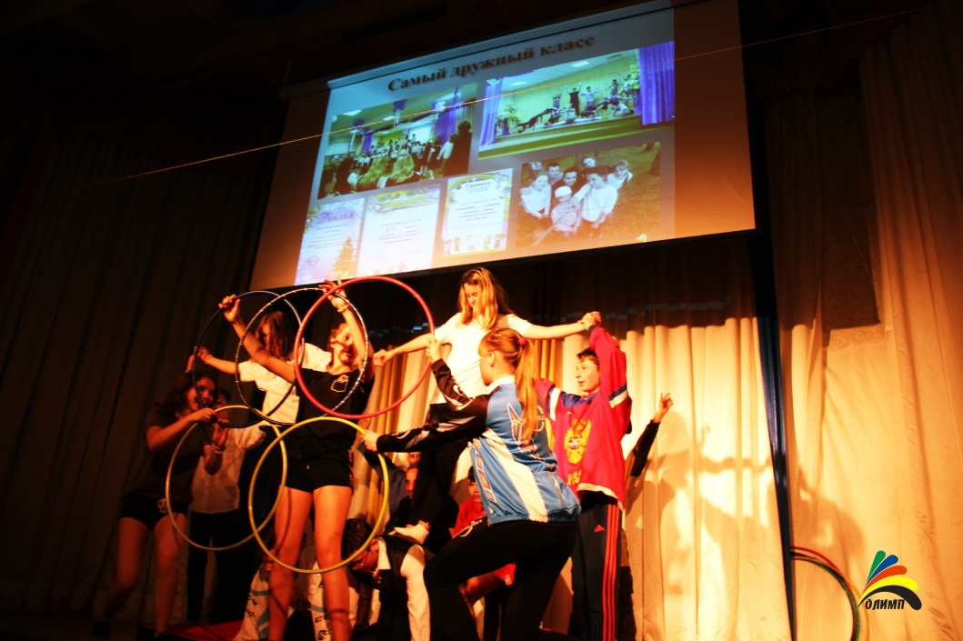

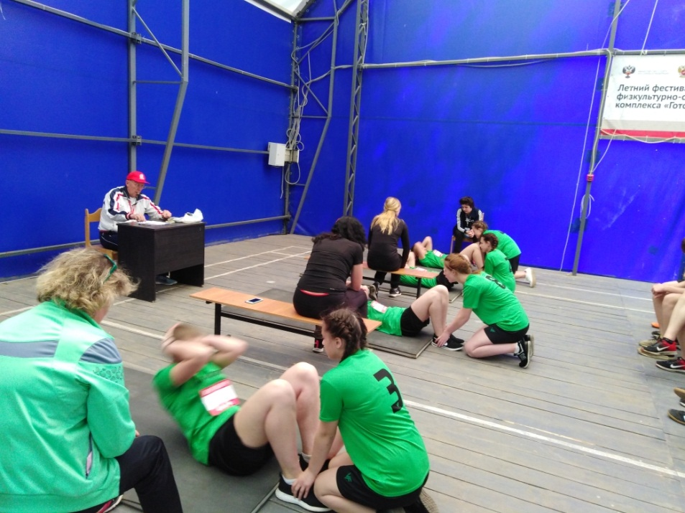

Президентские спортивные игры

В соответствии с приказом департамента образования от 25.03.2019 № 696 «О проведении областного этапа Всероссийских состязаний школьников «Президентские состязания» и областного этапа Всероссийских спортивных игр школьников «Президентские спортивные игры» в оздоровительном центре «Олимп» в период с 19 по 21 мая 2019 года проходили соревнования областного этапа Президентских спортивных игр.
Программа областного этапа Президентских спортивных игр включает следующие виды спорта: уличный баскетбол, легкая атлетика, плавание, волейбол, шашки.
В областном этапе Президентских спортивных игр участвовали 16 команд-школ в составе 20 человек (10 юношей, 10 девушек). Общее количество участников – 320 человек. Не приняли участие команды Ковровского, Суздальского, Гороховецкого, Кольчугинского, Селивановского и Гусь-Хрустального районов.
После завершения соревнований победители и призеры областного этапа «Президентских спортивных игр» по всем видам спорта, включенным в программу «Президентских спортивных игр», получили соответствующие награды.
По итогам всех видов соревнований победу в общекомандном зачете завоевали учащиеся МБОУ гимназия № 6 о. Муром.
Таким образом, в сентябре этого года представлять Владимирскую область на всероссийском этапе Всероссийских спортивных игр школьников «Президентские спортивные игры» будут школьники МБОУ «Средняя школа № 15» г. Владимир.

Итоговый протокол
№ | команда | баскетбол |  | настольный  теннис |  | эстафета 4х100 | эстафета 4х100 | Смешанная эстафета | легкая  атлетика |  | шашки |  | очки | место
 |  | юн | дев | юн | дев | юн | дев |  | рез-т | место | юн | дев
1 | МБОУ "Средняя школа № 15" г. Владимир | 1 | 8 | 7 | 6 | 2 | 2 | 2 | 4983 | 2 | 2 | 1 | 33 | 1
2 | МБОУ «СОШ №2 г. Гусь-Хрустальный | 6 | 7 | 2 | 3 | 1 | 1 | 1 | 5977 | 1 | 12 | 8 | 42 | 2
3 | МБОУ «Никологорская СОШ" Вязниковского района | 12 | 2 | 4 | 1 | 6 | 6 | 8 | 4938 | 3 | 3 | 3 | 48 | 3
4 | МБОУ "СОШ" Собинского района | 7 | 5 | 1 | 4 | 3 | 9 | 6 | 4578 | 7 | 5 | 6 | 53 | 4
5 | МБОУ «Гимназия № 6» округа Муром | 3 | 1 | 5 | 8 | 4 | 3 | 3 | 4836 | 4 | 13 | 14 | 58 | 5
6 | МБОУ "Вольгинская СОШ" Петушинского района | 2 | 11 | 6 | 7 | 4 | 4 | 4 | 4782 | 5 | 8 | 12 | 63 | 6
7 | МБОУ « Школа №1» Юрьев-Польский раон | 5 | 4 | 11 | 2 | 8 | 16 | 14 | 4354 | 10 | 10 | 5 | 85 | 7
8 | МБОУ «Судогодская СОШ №2» Судогодский район | 10 | 3 | 14 | 11 | 10 | 7 | 12 | 4111 | 12 | 4 | 4 | 87 | 8
9 | МБОУ "СОШ № 11 Алексанровский район | 8 | 6 | 12 | 13 | 11 | 8 | 5 | 4465 | 8 | 11 | 7 | 89 | 9
10 | МБОУ "СОШ № 1" Камешковский район | 9 | 16 | 3 | 10 | 7 | 11 | 7 | 4286 | 11 | 14 | 9 | 97 | 10
11 | МБОУ «Дмитриевогорская СОШ» Меленковского района | 4 | 10 | 8 | 5 | 9 | 15 | 13 | 4369 | 9 | 15 | 11 | 99 | 11
12 | МБОУ «Малыгинская СОШ» Ковровского района. | 13 | 12 | 15 | 14 | 13 | 5 | 9 | 4665 | 6 | 6 | 13 | 106 | 12
13 | МБОУ «Молотицкая СОШ» Муромский район | 11 | 9 | 9 | 12 | 11 | 13 | 15 | 4072 | 13 | 9 | 10 | 112 | 13
14 | МБОУ СОШ№15 г. Ковров | 15 | 13 | 13 | 16 | 15 | 14 | 16 | 3708 | 16 | 1 | 2 | 121 | 14
15 | МКОУ «Першинская СОШ» Киржачский район | 16 | 14 | 16 | 9 | 14 | 12 | 10 | 3976 | 14 | 7 | 15 | 127 | 15
16 | МБОУ "СОШ № 1 ЗАТО г. Радужный | 14 | 15 | 10 | 15 | 16 | 10 | 11 | 3913 | 15 | 16 | 16 | 138 | 16
